**Les Sentiers de la gloire**

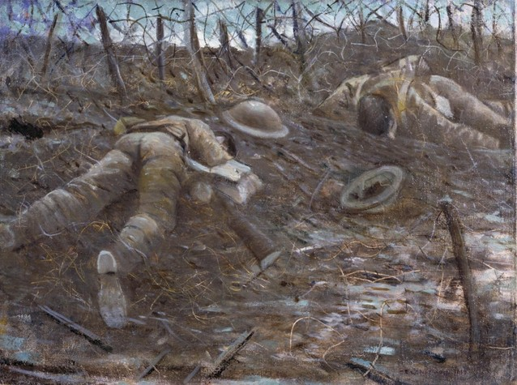C. R. W. Nevinson, *Paths of Glory (Les sentiers de la gloire)*, 1917, huile sur toile, 45,7 x 61 cm, Imperial War Museum, Londres.

Parce que Nevinson eut l'audace de peindre deux cadavres de Tommies (surnom des soldats anglais) devant les barbelés, la toile fut interdite d'exposition en 1918. Nevinson refusa de la décrocher et la dissimula derrière un papier brun, sur lequel il écrivit "Censuré". Ce geste lui valut une remontrance du War Office : il était interdit de montrer la réalité et interdit encore de dénoncer la censure. Pourtant, Nevinson n'a peint que ce que chaque combattant a vu des dizaines de fois, des camarades tombés sous le feu au cours d'assauts inutiles.  
La réaction fut d'autant plus violente que la toile n'avait rien de commun avec les toiles de Nevinson cubo-futuristes de 1915 et 1916. (<http://www.memorial-caen.fr/10EVENT/EXPO1418/fr/texte/090text.html>)

1. Présenter l’œuvre
2. Décrire l’œuvre : lieu, personnages, objets, couleurs utilisées….
3. Pourquoi cette œuvre a-t-elle été censurée ?
4. Quelle(s) impression(s) provoque ce tableau ?

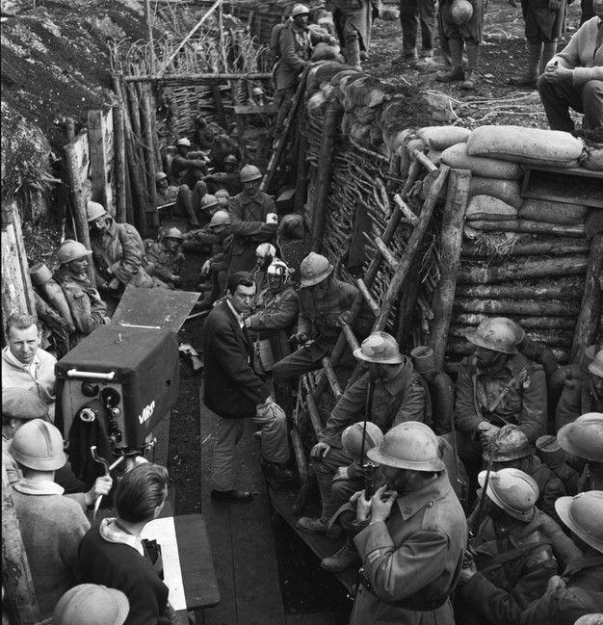

**Les Sentiers de la gloire, film de Stanley Kubrik, 1957**

Le film est une adaptation du livre *Les Sentiers de la gloire* de Humphrey Cobb datant de 1935.

L’histoire : Lors de la guerre de 1914-1918, tandis que le conflit s'est enlisé depuis longtemps dans la guerre de tranchées, l'état-major français décide une offensive quasiment impossible sur la « colline aux fourmis ». Repoussé par le feu ennemi, le 701e régiment, commandé par le colonel Dax, doit se replier. Le général Mireau, chef de l'offensive, demande alors de traduire en conseil de guerre le régiment pour « lâcheté ». Malgré l'opposition de Dax, trois hommes tirés au sort seront condamnés à mort et exécutés.

Le contexte : Bien apprécié aux États-Unis - peut-être aussi parce que sa critique de l'armée, qui serait universellement valable, prenait pour cible explicite l'armée française - le film reçoit plusieurs récompenses. Mais il est chahuté en Belgique, soumis à une forte pression française, interdit en Suisse ; en France, il sera boycotté et ne sera pas même soumis à la commission de censure. Les cinéphiles iront le voir parfois en groupe en Belgique. Le film sortira en France dix-huit ans plus tard.

Stanley Kubrik : réalisateur américain (1928-1999) majeur. Il a réalisé seulement 13 films dans sa carrière mais tous sont devenus des références, des films cultes. Principaux films : Les sentiers de la gloire, Spartacus, Lolita, 2001 l’odyssée de l’espace, Orange mécanique, Shining, Full Metal Jacket… (source : <http://www.cinehig.clionautes.org/spip.php?article69>)

1. A quoi voit-on que le film se déroule pendant la Première Guerre mondiale ?
2. Pourquoi Kubrick filme-t-il en noir et blanc ?
3. En combien de parties peut-on découper cette séquence ? Que se passe-t-il dans chacun d’eux ? Quels mouvements de caméra peut-on repérer ? Quels sont les personnages ?
4. Voit-on les Allemands ? Pourquoi, à votre avis ?
5. Quel évènement de la guerre est décrit dans le dernier plan ?
6. Quel est la position de Kubrik par rapport à la guerre ?
7. 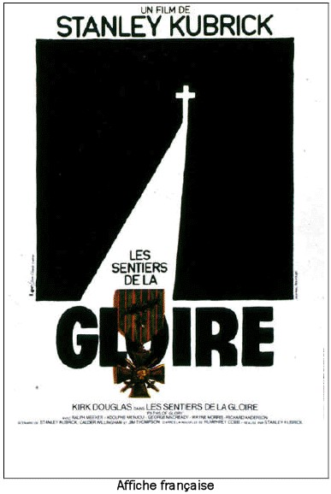Quel lien peut-on établir avec le tableau de Nevinson ?
8. Pourquoi le film n’a-t-il pas été diffusé en France ?

**Vocabulaire. Mouvements de caméra :**

**Plan fixe** : la caméra reste fixée sur le pied, mouvements de faible ampleur. (= shot)

**Travelling** : déplacement, horizontal ou vertical, de la caméra que l'on fixe sur un chariot, une voiture, etc. (= tracking shot, ou travelling shot, etc)

**Panoramique** : caméra mobile autour de son axe. (= pan-shot)

**Trajectoire** : combine travelling et panoramique. (= path)

Caméra libre : prise de vue sans pied (harnais sur le cadreur : steadycam)